Warszawa, dnia 30 czerwca 2021 roku
Informacja prasowa

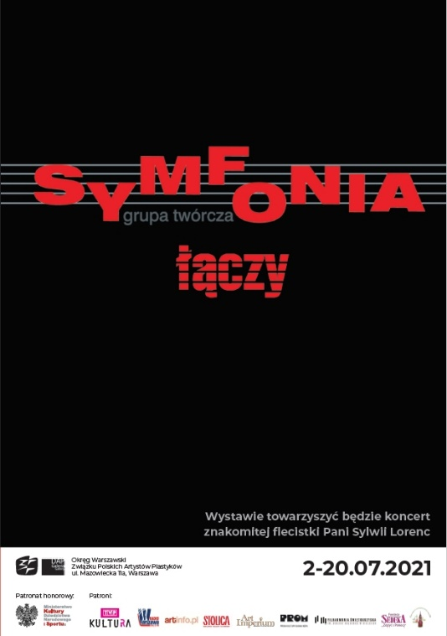
„SYMFONIA ŁĄCZY”
Wystawa podsumowująca dorobek 10 lat istnienia grupy twórczej SYMFONIA
Czynna w dniach 2-20 lipca 2021
Galeria DAP 1, DAP 2, DAP3
Ul. Mazowiecka 11a, Warszawa

„Piękno jest w oczach uśmiechającego się dziecka, w obrazie Vermeera „W pracowni malarza” i w krzyku ptaka przelatującego o świcie nad jeziorem, i w „Preludium Es-dur” Chopina; w topoli rosnącej w moim ogródku, i w katedrze w Chartres”
Witold Lutosławski

Grupa Twórcza „SYMFONIA” w ubiegłym roku obchodziła jubileusz dziesięciolecia. Jest ona kontynuatorką, działającego z inicjatywy Danuty Kąckiej, od maja 1996 roku, Koła Miłośników Muzyki przy OW ZPAP. Głównym zadaniem i misją Koła była i jest popularyzacja muzyki polskiej w świecie.

W pierwszych latach działalności Koła, szczególną uwagę poświęcano muzyce Stanisława Moniuszki, poprzez organizowanie różnorodnych konkursów i plenerów malarskich. Ostatni plener Koła Miłośników Muzyki odbył się w Paryżu, zorganizowany dla upamiętnienia dwukrotnego pobytu Moniuszki w tym mieście i zakończony wystawą poplenerową w Bibliotece Polskiej w Paryżu, a potem w Domu Wspólnoty Polskiej przy Krakowskim Przedmieściu w Warszawie. Po tej wystawie Danuta Kącka przekazała opiekę nad Kołem Annie Foryckiej-Putiatyckiej.

Tworzymy grupę artystów, która realizuje ogólne założenia programowe Koła i popularyzuje muzykę klasyczną, która często jest tematem naszych kompozycji malarskich, inspirowanych konkretnym dziełem muzycznym, bądź całą twórczością muzyczną konkretnego artysty. Prezentowaliśmy nasze prace na licznych wystawach. Zorganizowaliśmy wystawę w Kudowie Zdroju, podczas trwającego 48 Festiwalu Moniuszkowskiego i wystawę „JAZZ” w Domu Artysty Plastyka w Warszawie. Nawiązaliśmy współpracę między innymi z: Instytucjami Kultury i Nauki, Fundacją „Zdążyć z Pomocą” i ze Szkołą Polską w Aberdeen, gdzie zorganizowaliśmy warsztaty plastyczne dla dzieci. Zaczęliśmy wydawać profesjonalne katalogi poświęcone problematyce tzw. „Syntezy Sztuk”. W 2010 roku Koło Miłośników Muzyki zmieniło nazwę na Grupa Twórcza „Symfonia” przy Okręgu Warszawskim Związku Polskich Artystów Plastyków.

Przynależność do „Symfonii” prowokuje nas, do szerszego zapoznawania się z dziełami wielu wielkich twórców, poznania ich życiowych fascynacji i zanurzenia się w ducha czasów, w których oni żyli i tworzyli. W swoich malowanych impresjach muzycznych wyrażamy emocje związane z odbiorem różnorodnych form frazy muzycznej. Pokazujemy na płótnie całą złożoność współczesnej percepcji muzyki klasycznej. Każdy wielki kompozytor tworzył w swojej epoce i, co oczywiste, każda symfonia wyraża inną wartość estetyczną i kulturową, zbudowaną przy pomocy innych, dostępnych artyście środków. Nasze obrazy / symultaniczne dzieła sztuki malarskiej oddają klimat danego utworu muzycznego, jego atmosferę, nowatorską wyjątkowość, rzadko bywają tylko ilustracją muzyki.

Grupę Twórczą „Symfonia” tworzy 15 profesjonalnych artystów malarzy stale współpracujących ze sobą, którzy stanowią również Radę Artystyczną Grupy. Do organizowanych przez nas wystaw zapraszamy też artystów uprawiających inne dziedziny sztuki: rzeźbiarzy, twórców zajmujących się tkactwem artystycznym i medalierstwem. Nasze wystawy stały się znane i cenione zarówno w środowisku muzycznym jak i plastycznym. Z okazji 100–lecia Odzyskania przez Polskę Niepodległości zorganizowaliśmy ekspozycję poświęconą Ignacemu Janowi Paderewskiemu. Wystawa uzyskała Patronat Narodowy Prezydenta Rzeczpospolitej Polskiej Udzielaliśmy wówczas licznych wywiadów i publikowaliśmy nasze artykuły i prace w profesjonalnych periodykach, takich jak: ARS FORUM, ARTTAK, czy w publikacji wydanej z okazji XI Międzynarodowego Konkursu Pianistycznego im. I. J. Paderewskiego.

W ogłoszonym w 2019 r. Roku Moniuszkowskim, z okazji 200 rocznicy urodzin wybitnego polskiego kompozytora, nawiązaliśmy do tematu naszej pierwszej wystawy zorganizowanej w Kudowie Zdroju i zorganizowaliśmy wystawę w Filharmonii Świętokrzyskiej udokumentowaną katalogiem pt. „MONIUSZKO”.
Od wielu lat stale współpracujemy z Filharmonią Świętokrzyską w Kielcach oraz z PROMEM KULTURY na Saskiej Kępie. Organizowaliśmy też wystawy w różnych miejscach w Warszawie i w kraju. Podczas tych dziesięciu lat mieliśmy 20 wystaw tematycznych, zainspirowanych twórczością kompozytorów polskich. Wydaliśmy 7 katalogów: JAZZ, SYMFONIA, LUTOSŁAWSKI (w tłumaczeniu na angielski i francuski), WOKÓŁ KOLBERGA (angielski, francuski), MON CHER CHOPIN (angielski, francuski), PADEREWSKI (angielski), MONIUSZKO.

Wystawa „SYMFONIA ŁĄCZY” podsumowująca naszą dziesięcioletnią działalność zaplanowana była na rok 2020. Do udziału w Jubileuszowej Wystawie zaprosiliśmy artystów, tych którzy brali udział w poprzednich wystawach. Ponieważ wybuchła epidemia i wystawa nie mogła się odbyć, przenieśliśmy naszą działalność do Internetu i w ten sposób promowaliśmy naszych artystów i ich twórczość. Nasze wszystkie wystawy są udokumentowane fotograficznie i filmowo, zaś podczas trwania pandemii powstały dodatkowo na potrzeby Internetu, dwa filmy/albumy fotograficzne z dotychczasowymi pracami artystów i zdjęciami z wystaw. Są one prezentowane na portalu YouTube i lnstagram.
Wystawa Jubileuszowa w terminie od 2.07. do 20.07.2021 r. odbędzie się w galeriach Domu Artysty Plastyka DAP1 i DAP2 oraz DAP3. Otwarciu towarzyszyć będzie koncert znakomitej flecistki Pani Sylwii Lorenc.

W tym miejscu pragnę podziękować Prezes OW ZPAP Bożenie Leszczyńskiej za wsparcie naszej inicjatywy i pomoc w jej realizacji. Swoje ciepłe słowa kieruję również do wszystkich, którzy pomogli mi w organizacji wystawy i przyczynili się do wydania katalogu; Dziękuję Magdalenie Hajnosz za wsparcie całego projektu, projekt graficzny i przygotowanie do druku katalogu, Bożenie Korulskiej za projekt okładki, Aleksandrze Lewandowskiej-Ferenc za artykuły o muzyce i malarstwie, Edycie Dzierż za promocję filmów w Internecie oraz Andrzejowi Grabowskiego za promocję filmów w Internecie i tłumaczenie tekstów, Pani Sylwii Lorenc za koncert, Barbarze Bieleckiej-Woźniczko za współpracę przy organizacji poprzednich wystaw, poetce Agnieszce Syskiej za promocję grupy SYMFONIA na portalach internetowych. Na koniec pragnę wyrazić wielką wdzięczność artystom biorącym udział w Wystawie Jubileuszowej.

Dziękuję ofiarodawcom za wpłacone pieniądze na Fundację SEDEKA, która pomoże nam realizować plany wystawiennicze – to dzięki tym osobom, mogliśmy, przy małych nakładach finansowych, wydać w tych bardzo trudnych czasach pandemii jubileuszowy katalog. Raz jeszcze sprawdzają się słowa z naszego motta, że „Symfonia łączy”, a mądra myśl Witolda Lutosławskiego, że „piękno jest w porywie duszy człowieka poświęcającego swe życie dla innych” jest naszym drogowskazem.

Anna Forycka-Putiatycka

